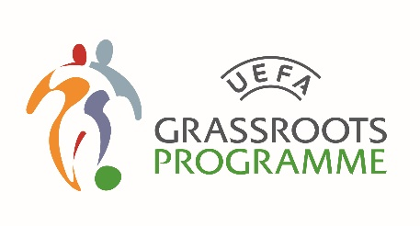
KEMP TALENTOVANÉ MLÁDEŽE DÍVKY OFS TÁBOR 2022
V TERMÍNU 21.10. 2022 PROBĚHNE POD ZÁŠŤITOU KOMISE MLÁDEŽE OFS TÁBOR FOTBALOVÝ KEMP URČENÝ PRO VYBRANÉ TALENTOVANÉ HRÁČKY ROČNÍKU 2010 až 2013.

ÚČELEM KEMPU JE VYTVOŘIT VÝBĚR HRÁČEK REPREZENTUJÍCÍ OFS TÁBOR V MEZIOKRESNÍ FOTBALOVÉ SOUTĚŽI PRO SEZÓNU 2022/2023.
KEMP BUDE PROBÍHAT OD 9:00 DO 14:00 NA FOTBALOVÉM STADIONU SOUKENÍK V SEZIMOVĚ ÚSTÍ.
S SEBOU JE NUTNÉ MÍT SPORTOVNÍ TRÉNINKOVÉ OBLEČENÍ DO KAŽDÉHO POČASÍ (RADĚJI I REZERVNÍ), KOPAČKY ČI TURFY, VLASTNÍ LÁHEV NA PITÍ, VĚCI OSOBNÍ HYGIENY + RUČNÍK, MÝDLO A PANTOFLE. DALŠÍ PODMÍMNKOU JE KARTIČKA ZDRAVOTNÍ POJIŠŤOVNY NEBO JEJÍ KOPIE . V RÁMCI KEMPU JE ZAJIŠTĚN OBĚD A CELODENNÍ PITNÝ REŽIM.
V RÁMCI KEMPU PROBĚHNOU DVĚ TRÉNINKOVÉ FÁZE, JEDNA DOPOLEDNÍ A JEDNA ODPOLEDNÍ, ZAMĚŘENÉ NA ROZVOJ DOVEDNOSTÍ V HERNÍM PROSTŘEDÍ + DOPLNĚNÁ O VHODNÁ KOMPENZAČNÍ CVIČENÍ.

PROSÍM TRENÉRY HRÁČEK O ZASLÁNÍ NOMINACE Z JEJICH ODDÍLU NA E-MAIL NÍŽE.
ZÁROVEŇ PROSÍM O PŘEDÁNÍ TÉTO NOMINACE VYBRANÝM HRÁČKÁM.
DĚKUJI ZA SPOLUPRÁCI.

S POZDRAVEM
OFS Tábor
Lenka Marešová
Tel:+420 608 121 978
Email: careska@seznam.cz

